Konflikty między dziećmi w klasie są stałym elementem życia społecznego uczniów. Mają różny charakter i stopień nasilenia. Nowe podstawy programowe kładą duży nacisk na wyrabianie umiejętności społecznych uczniów. To skłania mnie do prowadzenia zajęć w mojej klasie na temat przemocy i agresji. Aby zajęcia były atrakcyjne dla młodszych dzieci, a ich tematyka nie wydała się zbyt trudna nadałam im charakter profilaktyczny.

Scenariusz zajęć
na temat przeciwdziałania przemocy
dla klasy II „d”

Temat: Radzenie sobie w sytuacjach przemocy

Cel główny:
-kształtowanie umiejętności podejmowania rozsądnych decyzji w
sytuacji przemocy;

Cele operacyjne, uczeń:
-zdobywa wiedzę, do kogo zwrócić się o pomoc;
-rozumie potrzebę udzielania wzajemnej pomocy;
-uczy się jak postępować w przypadku bójek i kłótni;
-opowiada o trudnych sprawach i konfliktach;
-potrafi zrozumieć, co czują osoby pokrzywdzone;
-dostrzega możliwość innego rozwiązywania zaistniałych
konfliktów;

Metody pracy: problemowa, zadaniowa, aktywizujące: „krasnoludek”, „burza mózgów”, praktycznego działania

Formy: grupowa, zespołowa

Pomoce dydaktyczne: kolorowe karteczki, kolorowe koperty, rysunek „Bójka”, rysunki do kolorowania, pudełko, wierszyk o prawie do życia bez przemocy i poniżania

Przebieg zajęcia:

Etapy  zajęcia | Opis projektowanej sytuacji  wych.- dydakt. Czynności n- la. | Rodzaje i formy  aktywności dzieci. | Uwagi organizacyjne
1. | 2. | 3. | 4.
I  Część  wstępna  -wpro-  wadzenie  Z  A  A  N  G  A  Ż  O  W  A  N  I  E | 1. Powitanie.  2. Przedstawienie celu spotkania.  3. Przypomnienie zasad  zachowania w czasie zajęć.  4. Zabawa „Wizytówki”.  5. Zabawa „Tajemnicze  kolorowe koperty”. | Nauczyciel i dzieci siedzą w kręgu.  Dzieci wpisują na karteczki swoje imię i pierwszą literę nazwiska.  Dzielą się na cztery grupy wg. kolorów wizytówek. Grupy mają za zadanie odnaleźć ukrytą w sali kopertę w takim samym kolorze. | Wyznaczony uczeń rozdaje kolorowe karteczki.
II  B  A  D  A  N  I  E | 6. Scenki z życia szkoły:  •Wychodzisz ze szkoły i podchodzą do Ciebie dwaj starsi chłopcy i mówią, abyś dał im pieniądze.  •Ktoś próbuje wepchnąć się przed tobą w kolejkę do izby lekcyjnej.  •Podchodzi do Ciebie uczeń i bierze bez pytania twój korektor.  •Trzy osoby niszczą twój plecak w szatni. Wokół jest pełno uczniów.  -pytania zapisane pod scenkami: Jak się czuje osoba poszkodowana? Dlaczego te osoby użyły przemocy? Jak powinieneś się zachować? | W kopertach znajdują się kartki z opisem scenki z życia szkoły, oraz pytania, na które uczniowie muszą znaleźć odpowiedź. | Każdy zespół pracuje oddzielnie.

1. | 2. | 3. | 4.
III  P  R  Z  E  K  S  Z  T  A  Ł  C  A  N  I  E | 7.  •N- lka stawia pytania na które dzieci wcześniej przygotowały się  •N- lka zadaje dodatkowe pytanie: Czy można kogoś poniżać, bić, krzywdzić, wyzywać?  •N lka pokazuje dzieciom rysunek „Bójka” zadając dodatkowe pytanie typu:  -Co widzą na rysunku?  -Po czym poznają, że jest to kłótnia lub bójka?  -Jakie emocje przeżywają osoby w tej sytuacji?  -Jak wg. Was skończy się ta sytuacja? | Uczniowie z poszczególnych zespołów odpowiadają odnosząc się do swoich scenek.  U.- odpowiadają
IV  P  R  E  Z  E  N  T  A  C  J  A | 8. Nauczycielka prosi ,aby przypomniały sobie podobne sytuacje z ich życia i opowiedziały o nich. O co najczęściej wybuchają kłótnie i bójki między nimi? W jaki sposób najczęściej kończą się takie konflikty?  Czy zdarza się rozwiązywać konflikty inaczej nie przy pomocy bójek i kłótni?  9. Nauka wierszyka „Nikt nie może mnie poniżać, bić, krzywdzić, wyzywać. I każdego mogę na ratunek wzywać”.  10.Zabawa „Kto mi może pomóc? N-l przypomina dzieciom, że mówienie komuś dorosłemu o przemocy nie jest skarżeniem, tylko pomocą osobie krzywdzonej. Następnie daje każdemu rysunek do kolorowania, na którym występują różne osoby mogące udzielić pomocy (policjant, pedagog, wychowawca, tata, mama, dyrektor szkoły). | U- chętnie podają przykłady ze swego „podwórka” i odpowiadają na pyt. n-la. z jednoczesnym podaniem przykładów bezkonfliktowego rozwiązywania sytuacji.  Wspólne wygłaszanie wiersza.  Prezentowanie prac.

1. | 2. | 3. | 4.
V  R  E  F  L  E  K  S  J  A | 11.Zabawa „Tajemniczy przyjaciel“  12. Zabawa „Tańcząca piłeczka” jako podsumowanie zajęć  •N-l zadaje pytania:  -Co wam dały te zajęcia?  -Czego się dowiedzieliście?  -Co było dla was trudne?  13.Podziękowanie za wspólną pracę;  -wyróżnienie osób aktywnych na zajęciach. | Uczniowie składają swoje wizytówki „w losy”, które wrzucają do pudełeczka. Każdy wyciąga jeden los i nie ujawnia nazwiska osoby wylosowanej. Przez najbliższy tydzień będzie „tajemniczym przyjacielem” tej osoby i postara się sprawiać jej przyjemne niespodzianki. Po tygodniu dzieci dzielą się wrażeniami. Próbują wskazać osobę, która była ich tajemniczym przyjacielem.  Swobodne wypowiedzi. | U- porządkowanie klasopracownii.

Bibliografia:
1.Faber A. Marlish, „Jak mówić, żeby dzieci nas słuchały, jak słuchać żeby dzieci do nas mówiły”, Media Rodzina of Poznań, Inc, 1992
2. Gordon Th., „Wychowanie bez porażek w szkole,” Instytut Wyd. PAX, W- wa 1996
3.Program zajęć wychowawczo- profilaktycznych dla klas 1-3 szkół podst. „Spójrz inaczej”, ATE s.c Skarżysko- Kamienna 1997
Opracowała: Krystyna Wszeborowska
-nauczycielka nauczania zintegrowanego
w SP nr 5 w Ełku

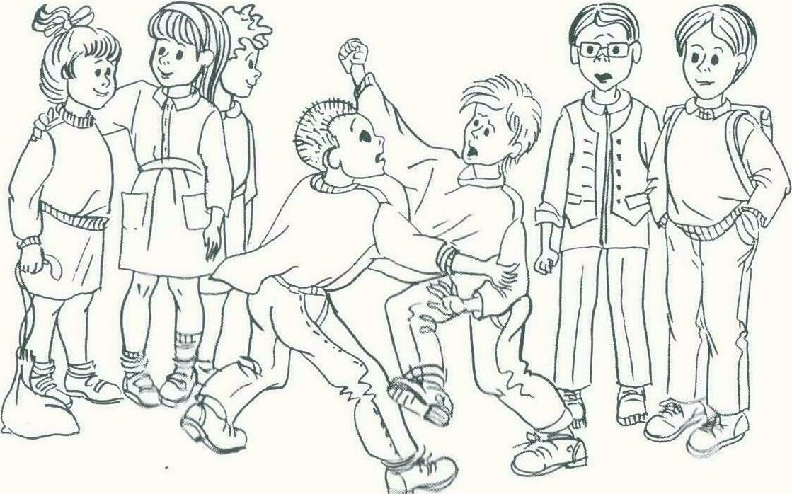

Załącznik (rysunek- „Bójka”).

